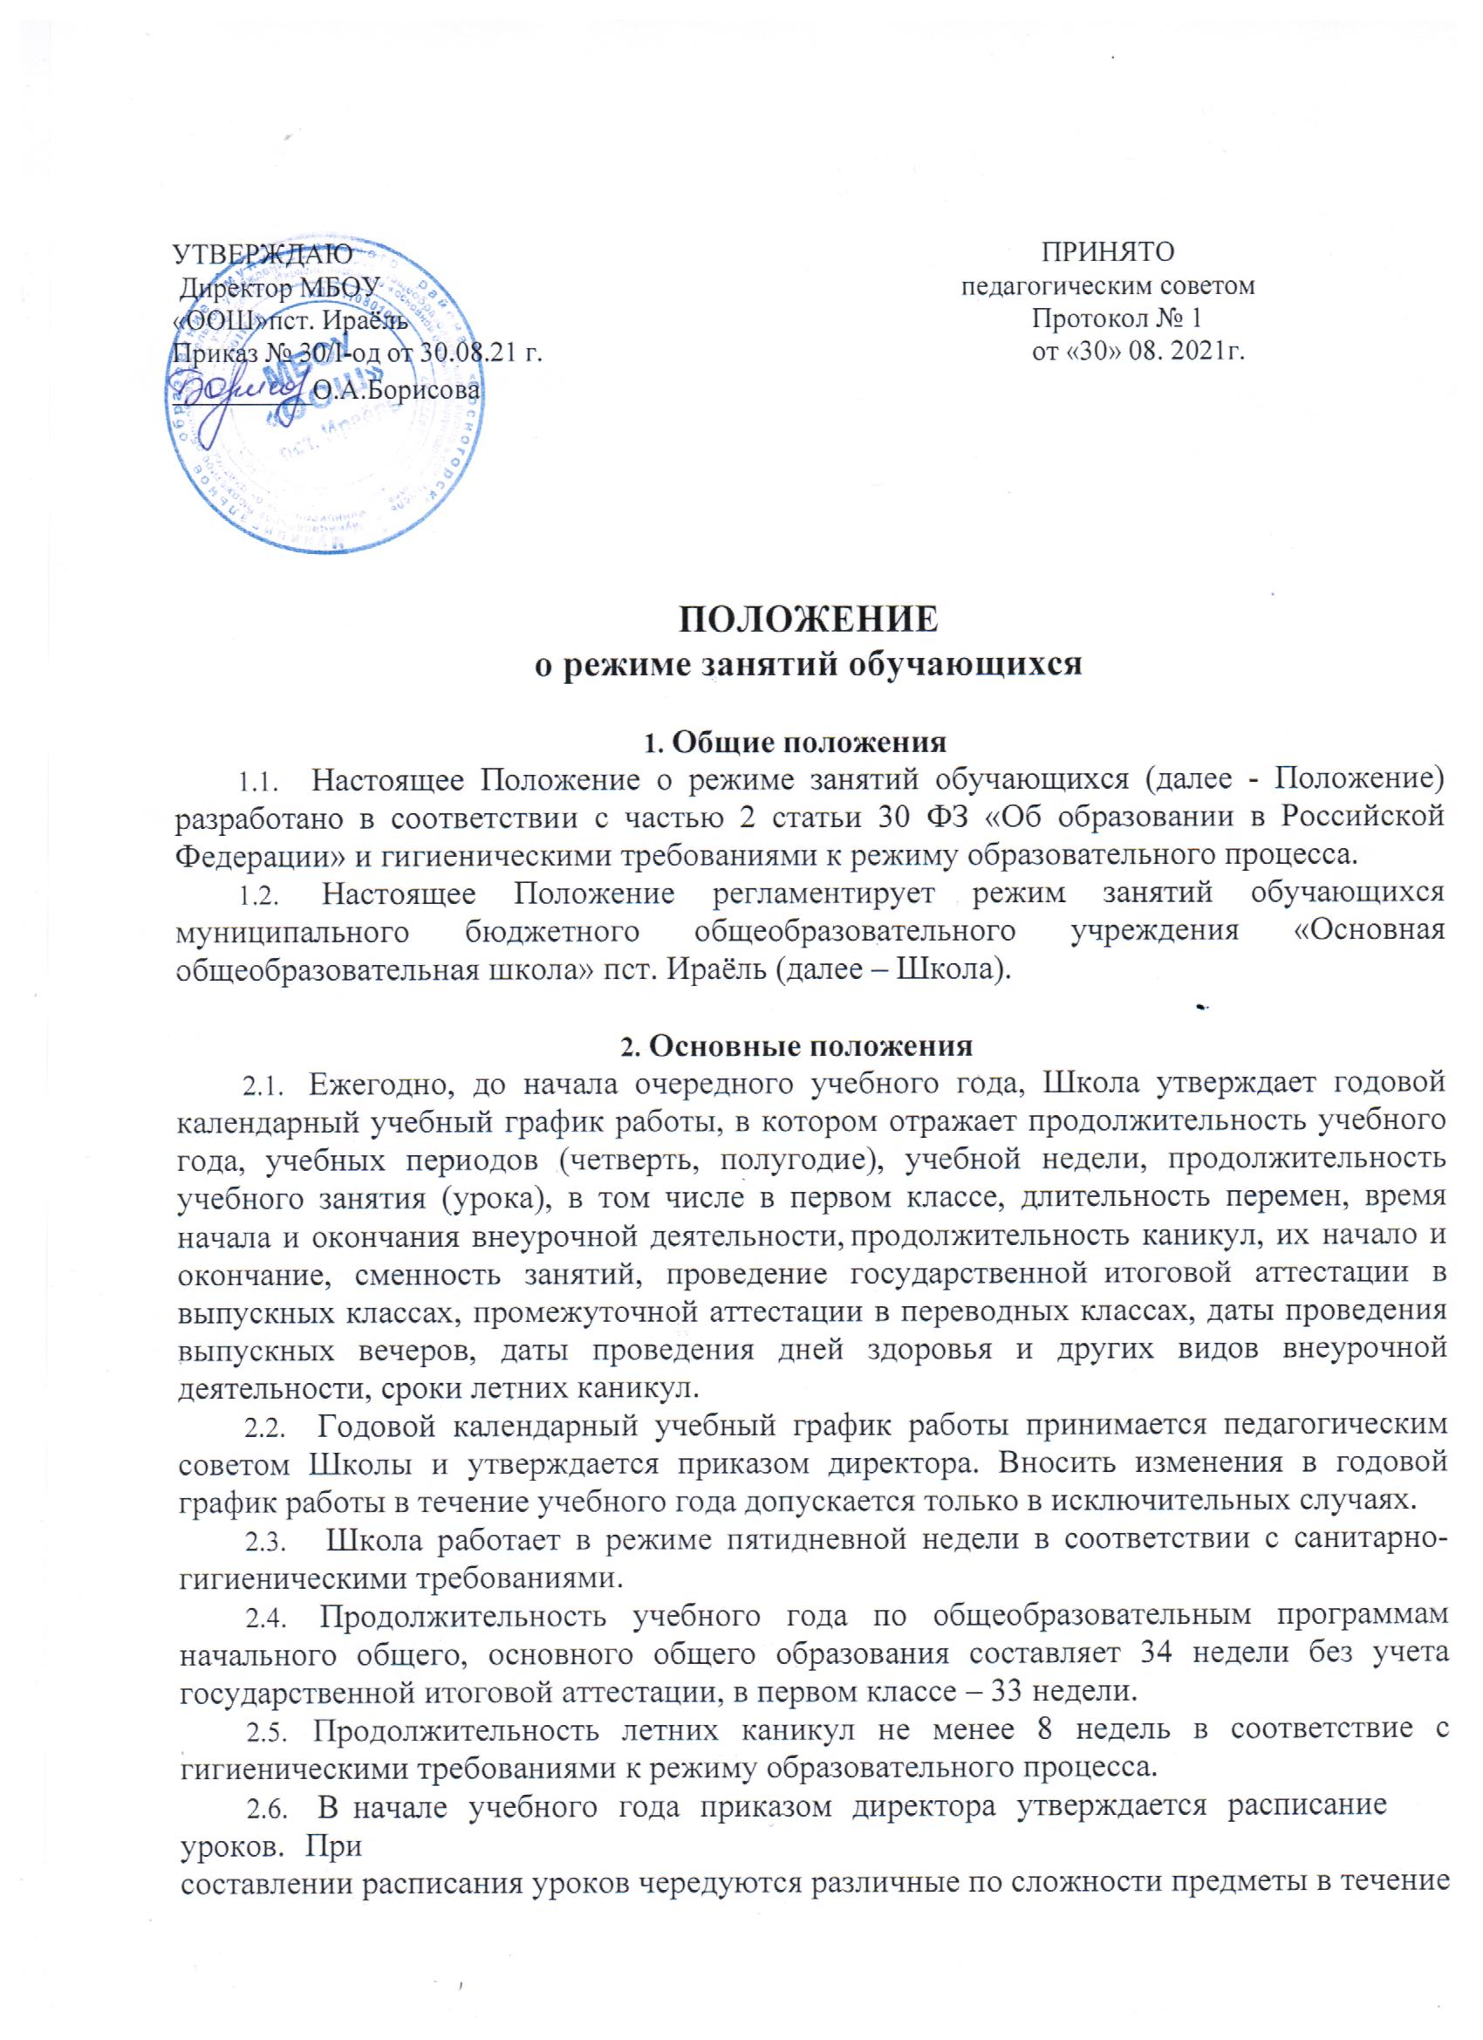
УТВЕРЖДАЮ ПРИНЯТО
Директор МБОУ педагогическим советом
«ООШ»пст. Ираёль Протокол № 1
Приказ № 30/I-од от 30.08.21 г. от «30» 08. 2021г.
__________О.А.Борисова

ПОЛОЖЕНИЕ
о режиме занятий обучающихся

Общие положения
  - Настоящее Положение о режиме занятий обучающихся (далее - Положение) разработано в соответствии с частью 2 статьи 30 ФЗ «Об образовании в Российской Федерации» и гигиеническими требованиями к режиму образовательного процесса.
  - Настоящее Положение регламентирует режим занятий обучающихся муниципального бюджетного общеобразовательного учреждения «Основная общеобразовательная школа» пст. Ираёль (далее – Школа).

Основные положения
  - Ежегодно, до начала очередного учебного года, Школа утверждает годовой календарный учебный график работы, в котором отражает продолжительность учебного года, учебных периодов (четверть, полугодие), учебной недели, продолжительность учебного занятия (урока), в том числе в первом классе, длительность перемен, время начала и окончания внеурочной деятельности, продолжительность каникул, их начало и окончание, сменность занятий, проведение государственной итоговой аттестации в выпускных классах, промежуточной аттестации в переводных классах, даты проведения выпускных вечеров, даты проведения дней здоровья и других видов внеурочной деятельности, сроки летних каникул.
  - Годовой календарный учебный график работы принимается педагогическим советом Школы и утверждается приказом директора. Вносить изменения в годовой график работы в течение учебного года допускается только в исключительных случаях.
  - Школа работает в режиме пятидневной недели в соответствии с санитарно- гигиеническими требованиями.
  - Продолжительность учебного года по общеобразовательным программам начального общего, основного общего образования составляет 34 недели без учета государственной итоговой аттестации, в первом классе – 33 недели.
  - Продолжительность летних каникул не менее 8 недель в соответствие с гигиеническими требованиями к режиму образовательного процесса.
  - В начале учебного года приказом директора утверждается расписание уроков. При
составлении расписания уроков чередуются различные по сложности предметы в течение дня и недели. В начальных классах сдвоенные уроки не проводятся. В течение учебного дня не проводится более одной контрольной работы. Все изменения в расписание занятий вносятся приказом директора Школы.
  - Продолжительность урока во всех классах составляет 45 минут, за исключением 1 класса. Обучение в 1-м классе осуществляется с соблюдением следующих дополнительных требований:
- учебные занятия проводятся по 5-дневной учебной неделе и только в первую смену;
- использование «ступенчатого» режима обучения в первом полугодии (в сентябре, октябре - по 3 урока в день по 35 минут каждый, в ноябре-декабре - по 4 урока по 35 минут каждый; январь - май - по 4 урока по 45 минут каждый);
- рекомендуется организация в середине учебного дня динамической паузы продолжительностью не менее 40 минут;
- обучение проводится без балльного оценивания знаний обучающихся и домашних заданий;
- дополнительные недельные каникулы в середине третьей четверти при традиционном режиме обучения.
  - Режим обучения и организации работы кабинетов с использованием компьютерной техники соответствует гигиеническим требованиям к персональным электронно-вычислительным машинам и организации работы на них.
  - Спортивные нагрузки на занятиях физической культурой, соревнованиях, внеурочных занятиях спортивного профиля, при проведении динамического или спортивного часа соответствуют возрасту, состоянию здоровья и физической подготовленности обучающихся, а также метеоусловиям (если они организованы на открытом воздухе).
В дождливые, ветреные и морозные дни занятия физической культурой проводятся в спортивном зале.
  - При проведении итоговой аттестации проведение более одного экзамена в день не допускается. Перерыв между проведением экзаменов не менее 2-х дней.

